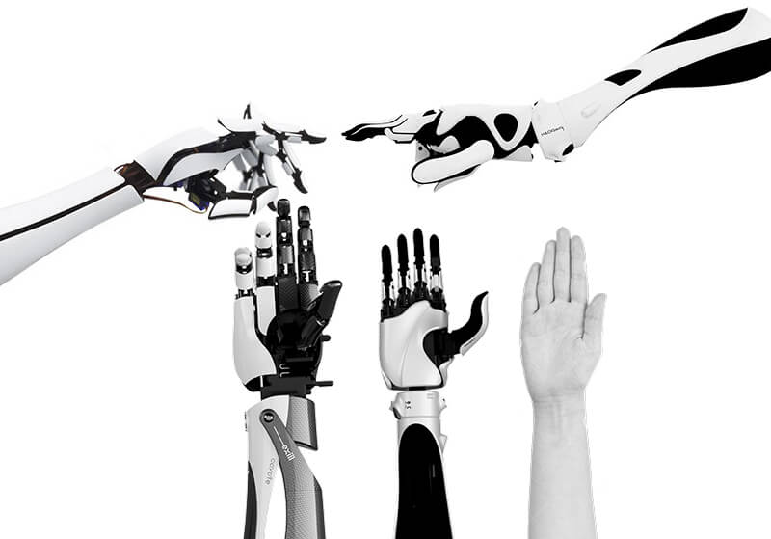
DEVENIR
UN
MAKER


Présentation : Vous avez tous participé cette année à la course solidaire du collège pour financer deux associations. L'une s'appelle My Human Kit. Petit retour au travers d'une vidéo sur la génèse de cette association.
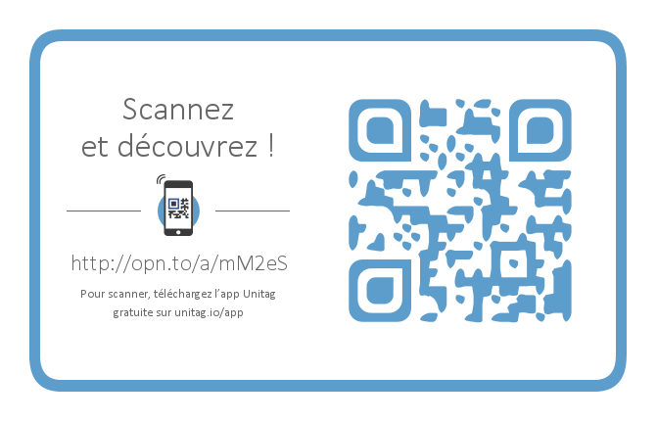

http://myhumankit.org/

Vidéo à consulter : https://vimeo.com/213696784
Vidéo de la course solidaire

- Qu'est-il arrivé à Nicolas lorsqu'il a eu 18 ans ?

- Quel est son problème actuellement avec sa prothèse ?

- Quelle est l'idée de Nicolas ?

- Dans quel endroit va-t-il pour avoir de l'aide pour mener son projet ?

- Quelles personnes trouve-t-on dans des FabLabs ?

- Quel est la première étape dans un projet que l'on veut réaliser dans un Fab Lab ?

- On peut télécharger des fichiers open source. Que veux dire ce terme?

- Nicolas a téléchargé les mains d'une main sur Internet. A quoi est-elle destinée au départ?

- Qui a réalisé cette main au départ ?

- Quelle a été sa réaction lorsqu'il a appris que Nicolas voulait en faire une prothèse ?

- Quelle est sa volonté lorsqu'il met ses fichiers en opensource ?

- 2ème étape : Fabrication de la main. Quelle machine est utilisée et comment fonctionne-t-elle ?

- Une fois que la main ets fabriquée, que doit faire Nicolas pour faire fonctionner la main.

- Quelle est la 3è étape?

Qu'est-ce qu'un Fab Lab ?

Un Fab Lab (contraction de l'anglais fabrication laboratory, « laboratoire de fabrication ») est un lieu ouvert au public où il est mis à sa disposition toutes sortes d'outils, notamment des machines-outils pilotées par ordinateur, pour la conception et la réalisation d'objets.

La caractéristique principale des Fab Labs est leur « ouverture ». Ils s'adressent aux entrepreneur·euse·s, aux designers, aux artistes, aux bricoleur·euse·s, aux étudiant·e·s ou aux hackers en tout genre, qui veulent passer plus rapidement de la phase de concept à la phase de prototypage, de la phase de prototypage à la phase de mise au point, de la phase de mise au point à celle de déploiement, etc. ON LES APPELLE DES MAKERS
Ils regroupent différentes populations, tranches d'âge et métiers différents. Ils constituent aussi un espace de rencontre et de création collaborative qui permet, entre autres, de fabriquer des objets uniques: objets décoratifs, objets de remplacement, prothèses, orthèses, outils…, mais aussi de transformer ou réparer des objets de la vie courante.

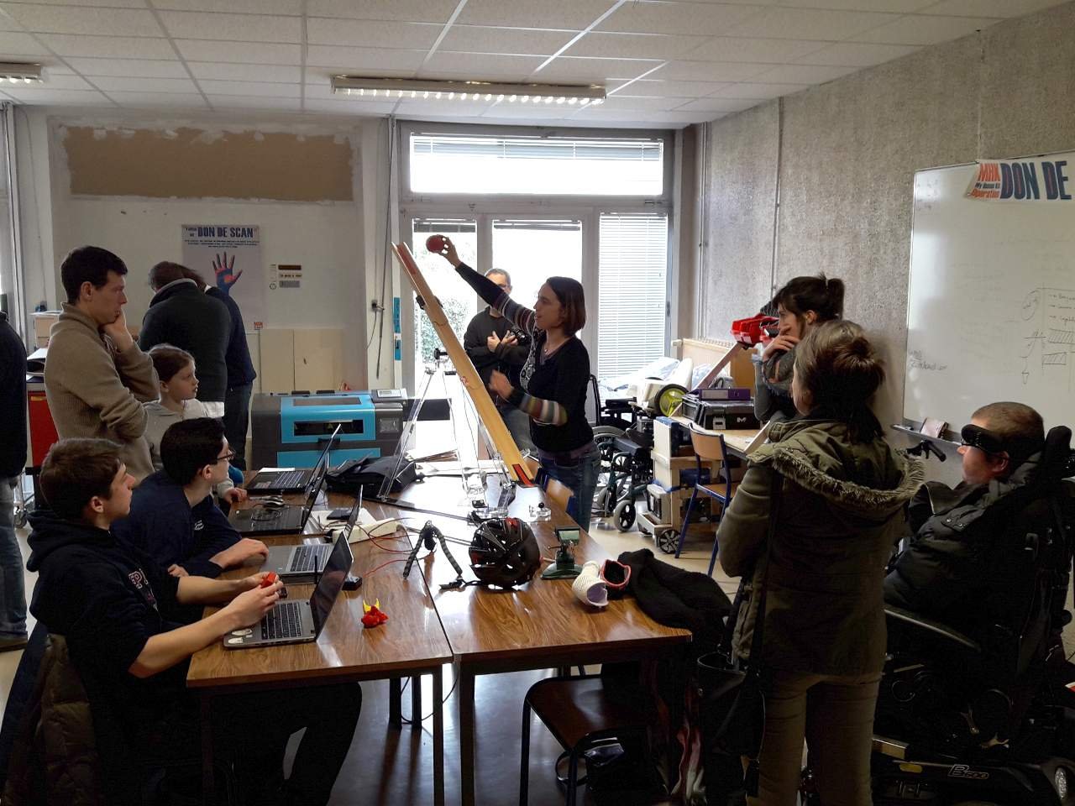
L'association My Human Kit a créé un nouveau type de FabLab : le HumanLab.
Il est accessible à des personnes en situation de handicap.

ETAPE 1 : RECHERCHE SUR INTERNET DE L'OBJET
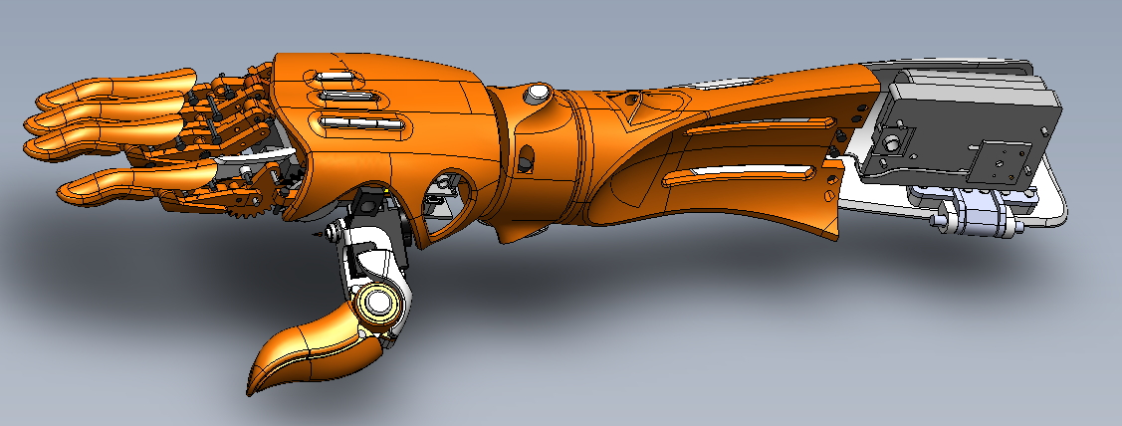

Maintenant vous savez ce qu'est un FabLab et que vous pouvez récupérer des fichiers opensource sur Internet pour refabriquer un objet.
Allez vous être capable de refaire la main de Nicolas ?
Vidéo 1
Vidéo 2
Main Exii Hackberry
https://github.com/mission-arm/HACKberry

- Connectez-vous sur le site Thingiverse : https://www.thingiverse.com/
C’est probablement le site où vous trouverez le plus de modèles pour imprimer en 3D. Des objets, des outils ou encore des jouets, le nombre de fichiers disponibles est impressionnant. Le site a été créé par une communauté open source.

- Vous allez saisir la requête "main robotisée"
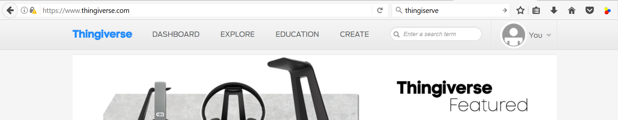

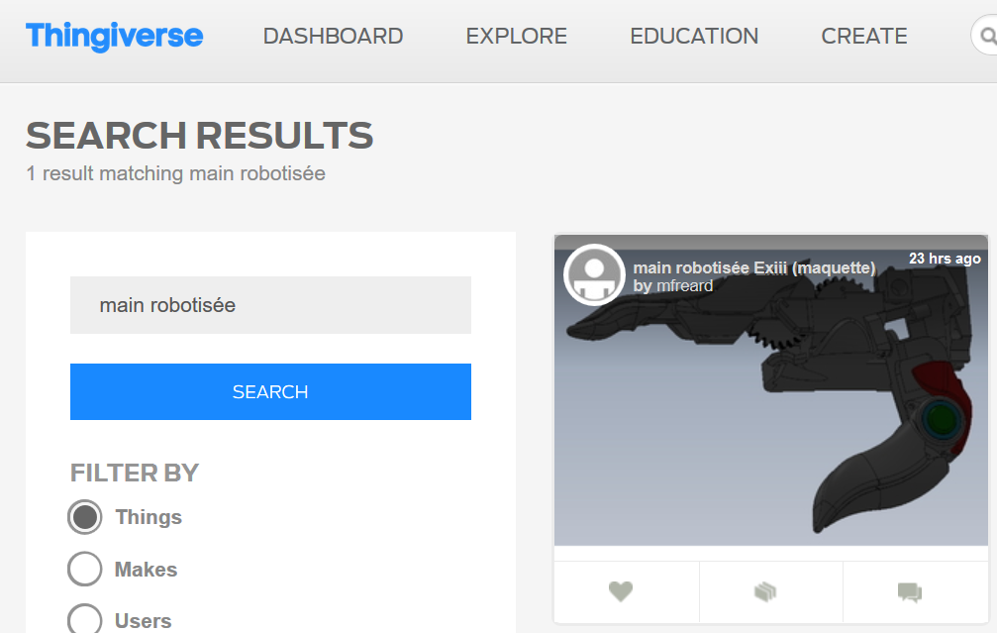
- Vous obtenez le résultat ci-dessous.

Cliquez sur "main robotisée Exiii"

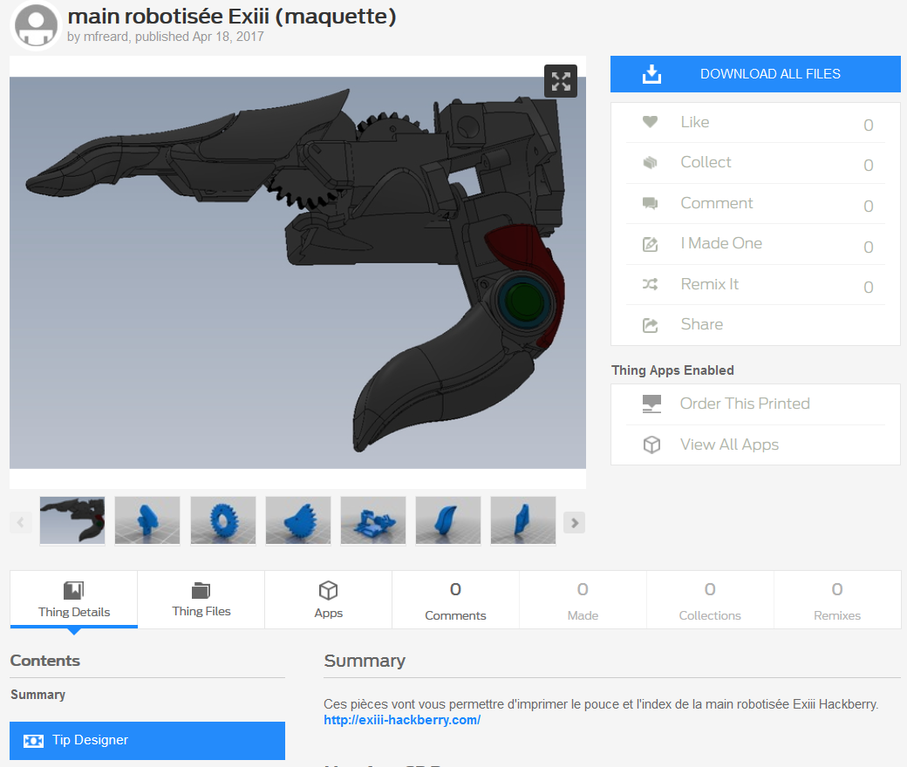
- Vous avez la liste des pièces

Cliquez sur "Thing Files" pour obtenir la liste des pièces.

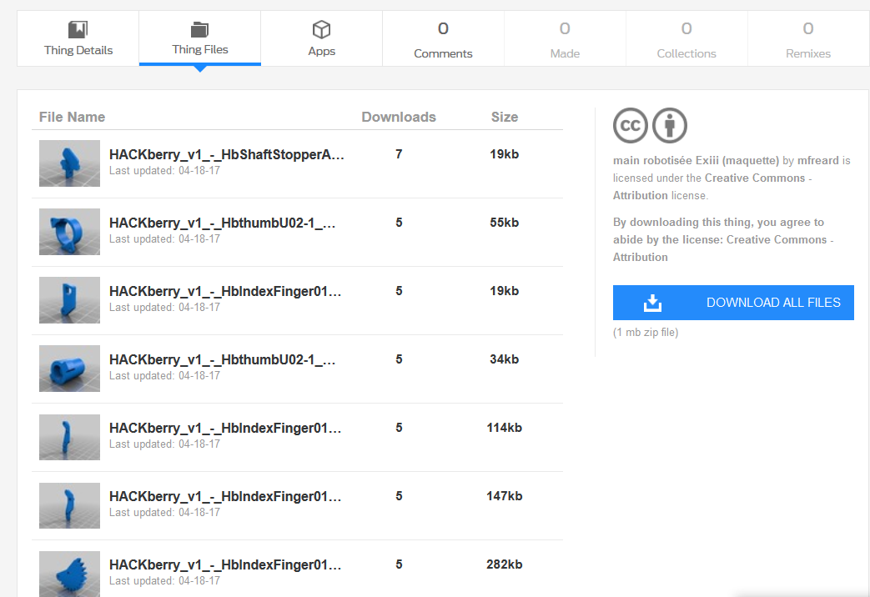
5) Cliquer sur la pièce 2 pour la télécharger.

Vous obtenez la fenêtre ci-dessous. Enregistrer ce fichier dans votre espace personnel.
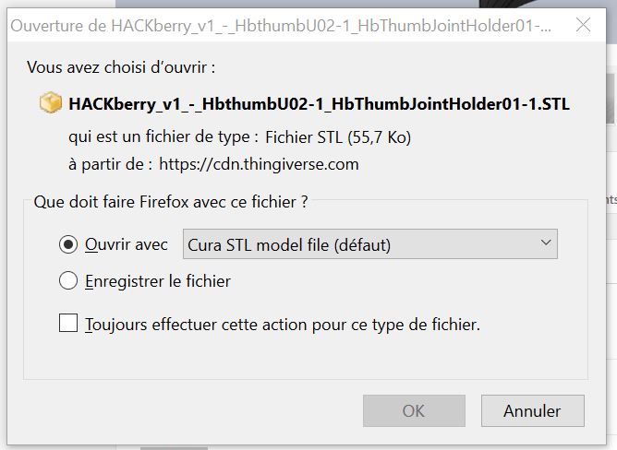

ETAPE 2 : IMPRESSION DES PIECES

- Lancer le logiciel Cura. C'est le logiciel qui va permettre d'imprimer la pièce. Cliquer sur Fichier puis Ouvrir. Cliquer sur le nom de votre pièce.
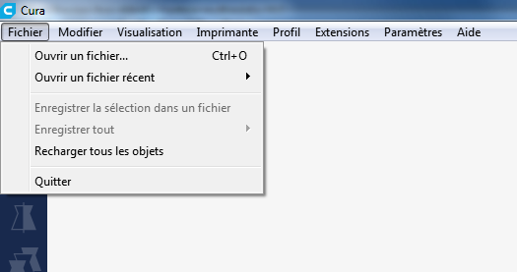

- Vous obtenez la fenêtre suivante

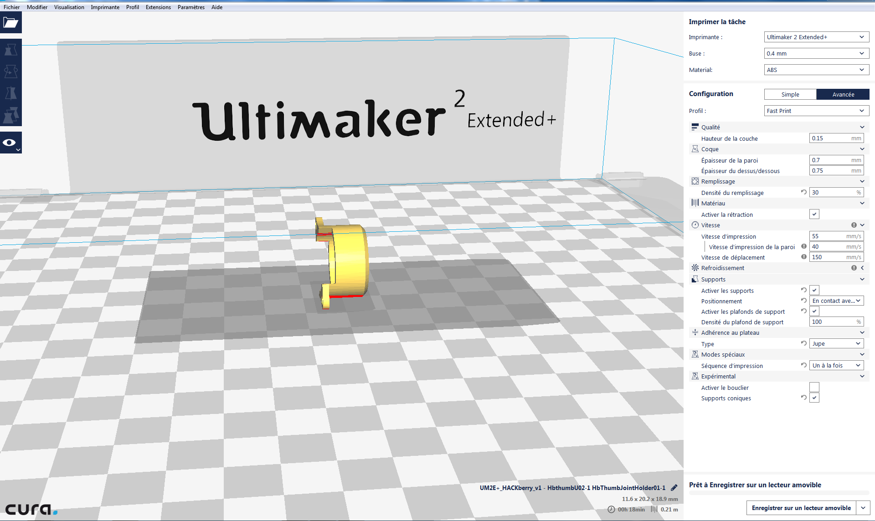

- Combien de temps va mettre la pièce à s'imprimer ?

- Quelle quantité de fil va-t-il falloir ?

https://vimeo.com/239327353

- Nous allons maintenant imprimer la pièce. Comment fonctionne une imprimante 3D ?

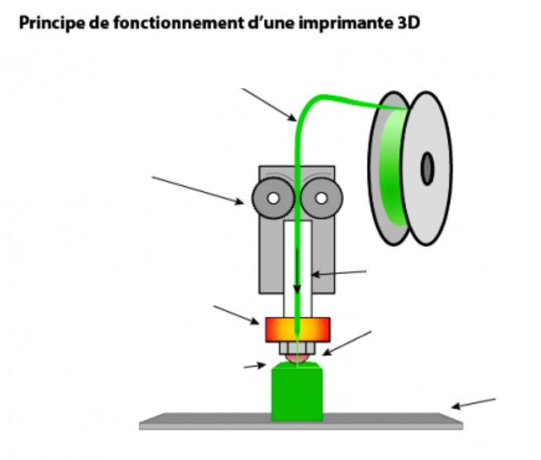

ETAPE 4 : ASSEMBLAGE DES PIECES

Vous venez d'imprimer une pièce. Vous allez essayer d'assembler le reste des pièces avec
pour former le pouce.
A l'aide de la bôite qui contient les pièces du pouce et la notice cidessous, réaliser l'assemblage.
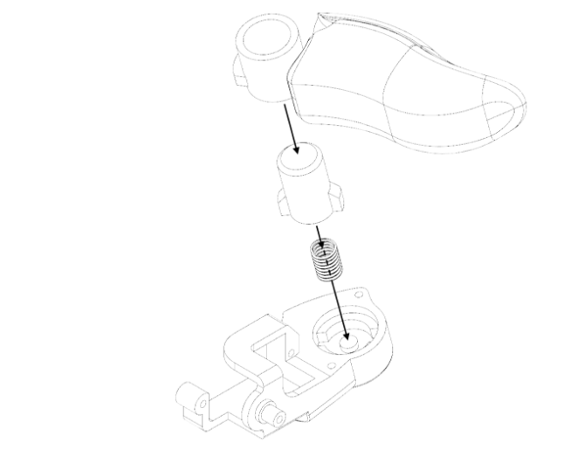
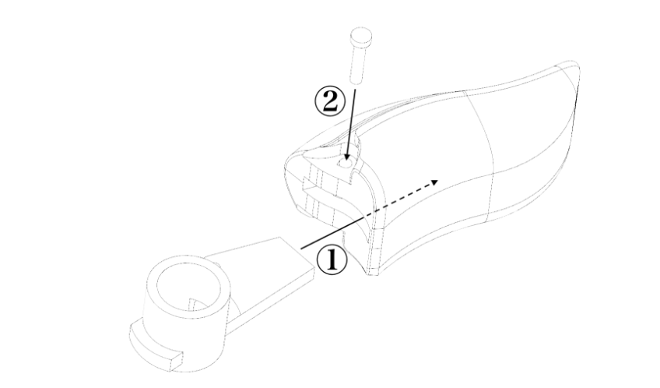

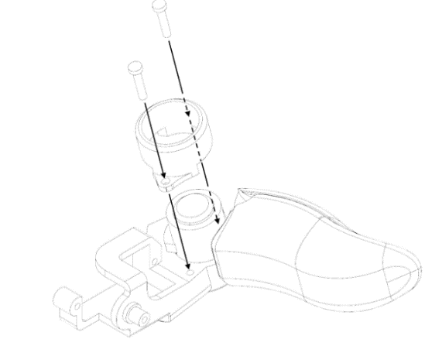

https://vimeo.com/224014330
Vidéo d'aide

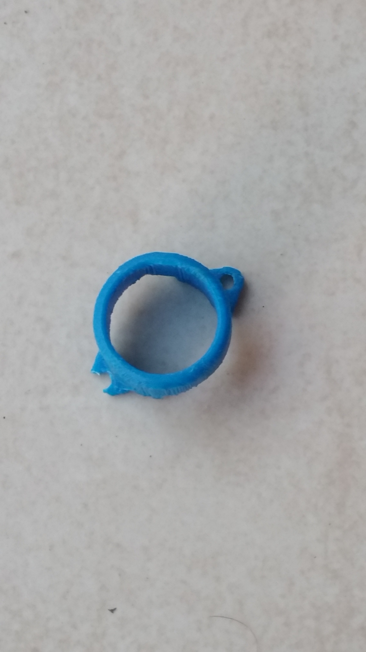

Que s'est-il passé pendant votre assemblage ?

Que va-t-il falloir faire pour remédier à ce problème ?

Vous allez modifier la pièce pour qu'elle ne casse plus lors de l'assemblage du pouce, l'imprimer puis tester votre pièce.

1)Dessiner sur la pièce ci-dessous ce que vous voulez améliorer ?

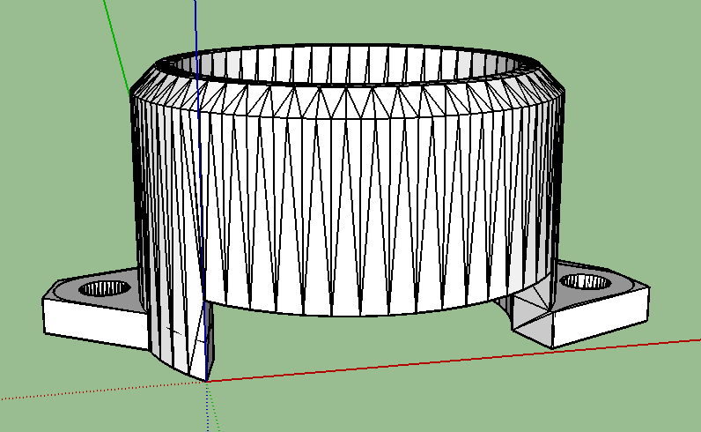

- Vous allez modéliser ce changement avec le logiciel Sketchup. Le nom du fichier est "pièce_modifier_depart.skp".

Aidez vous de la vidéo coup de pouce "modifier la pièce" à votre disposition.

Insérer ci-dessous un copie d'écran de votre pièce modifiée.

- Exporter le fichier au format STL. Cliquer sur Fichier puis Export STL. Vous obtenez la fenêtre ci-dessous.
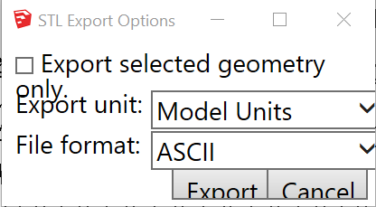
Cliquer sur le bouton Export. Enregistrer le fichier dans votre espace perso.

- A l'aide du travail précédent, créer le fichier qui va permettre d'imprimer la pièce avec le logiciel Cura.

- A l'aide du professeur, imprimer votre pièce sur la machine.

- Tester votre pièce en réalisant l'assemblage.

ETAPE 5 : PROGRAMMATION DE LA MAIN

Vous avez découvert comment imprimer et assembler les pièces de la main. Mais comment cette main fonctionne pour faire bouger les doigts.
Regarder la vidéo "Exiii_fonctionnement.mp4"

1) Ecrire ci-dessous votre hypothèse :

- Vous avez à votre disposition une maquette de la main. Pour l'analyse, nous n'allons prendre que l'index et le pouce. Vous avez aussi à votre disposition le fichier.
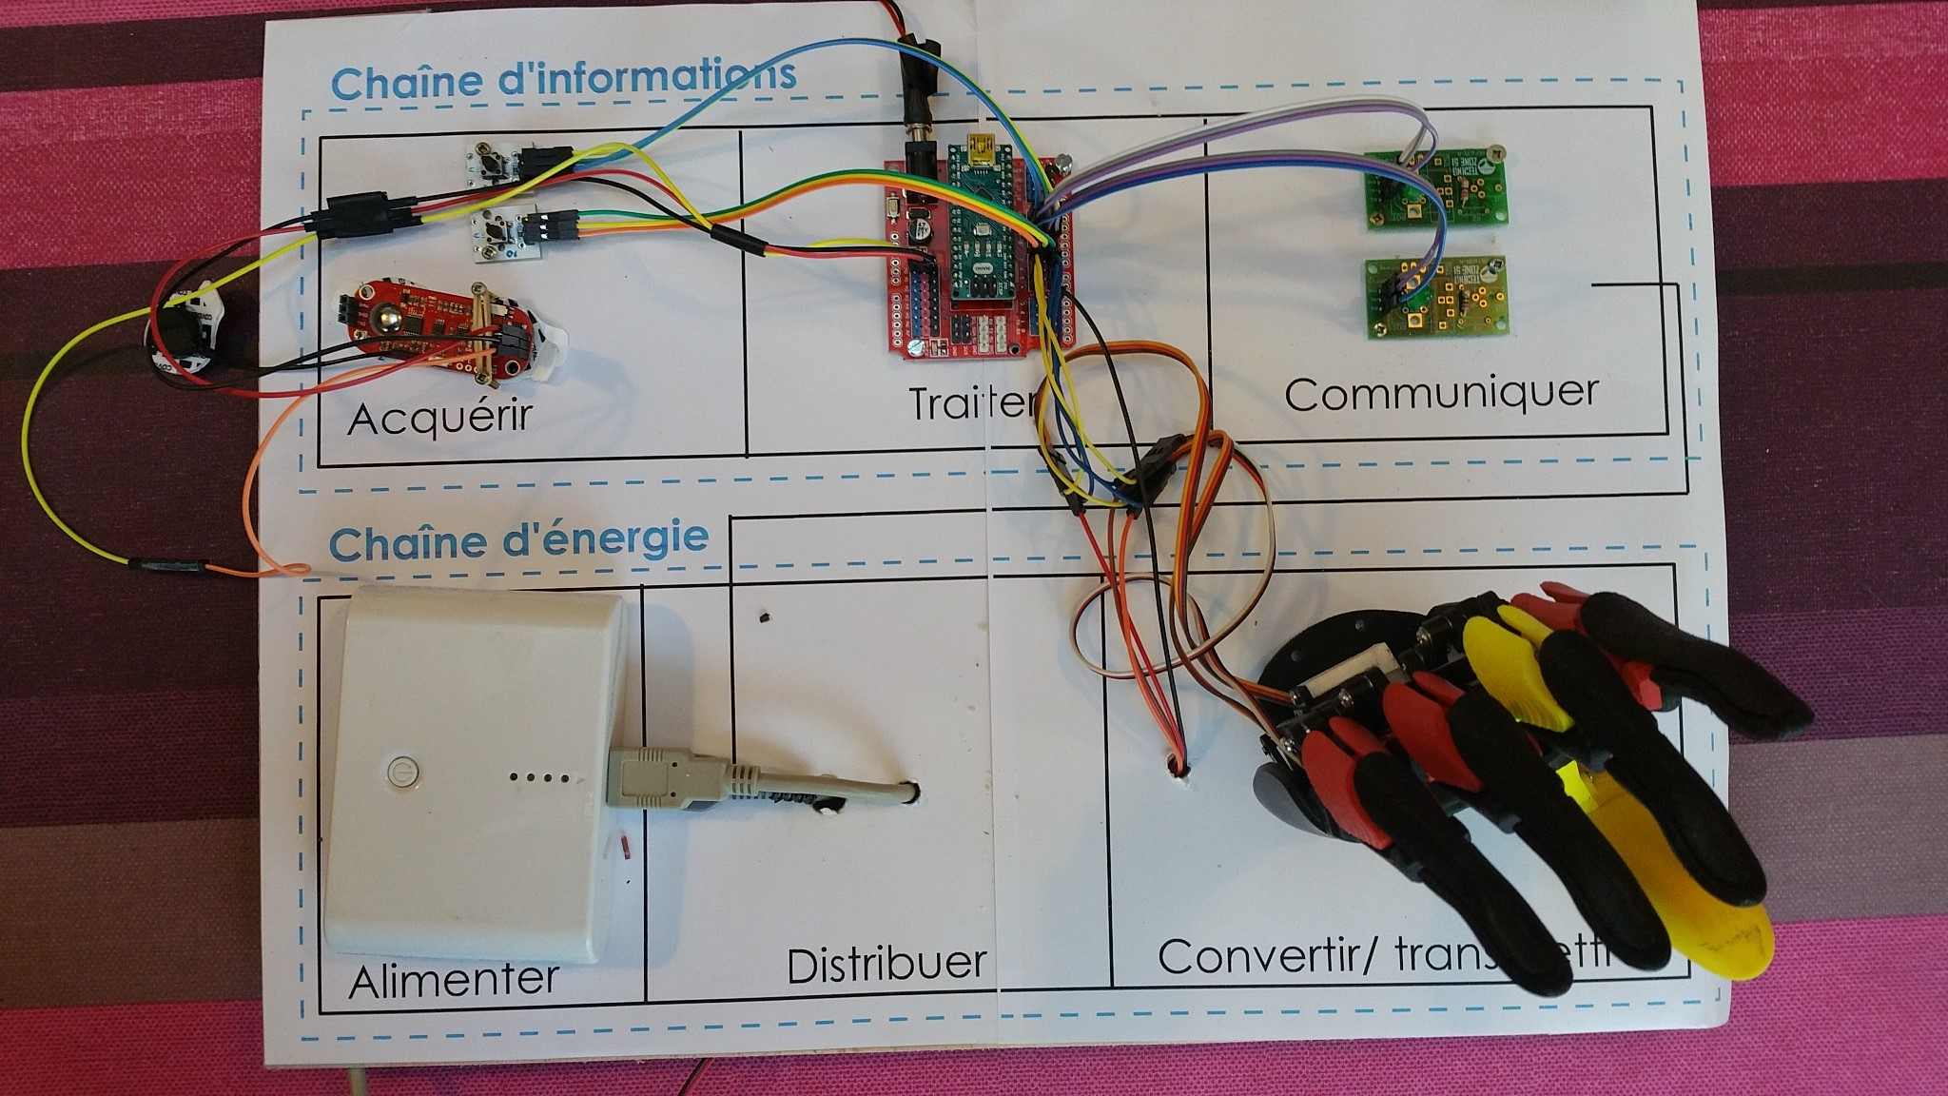

Je positionne le capteur musculaire sur le muscle de mon avant-bras comme l'image ci-dessous
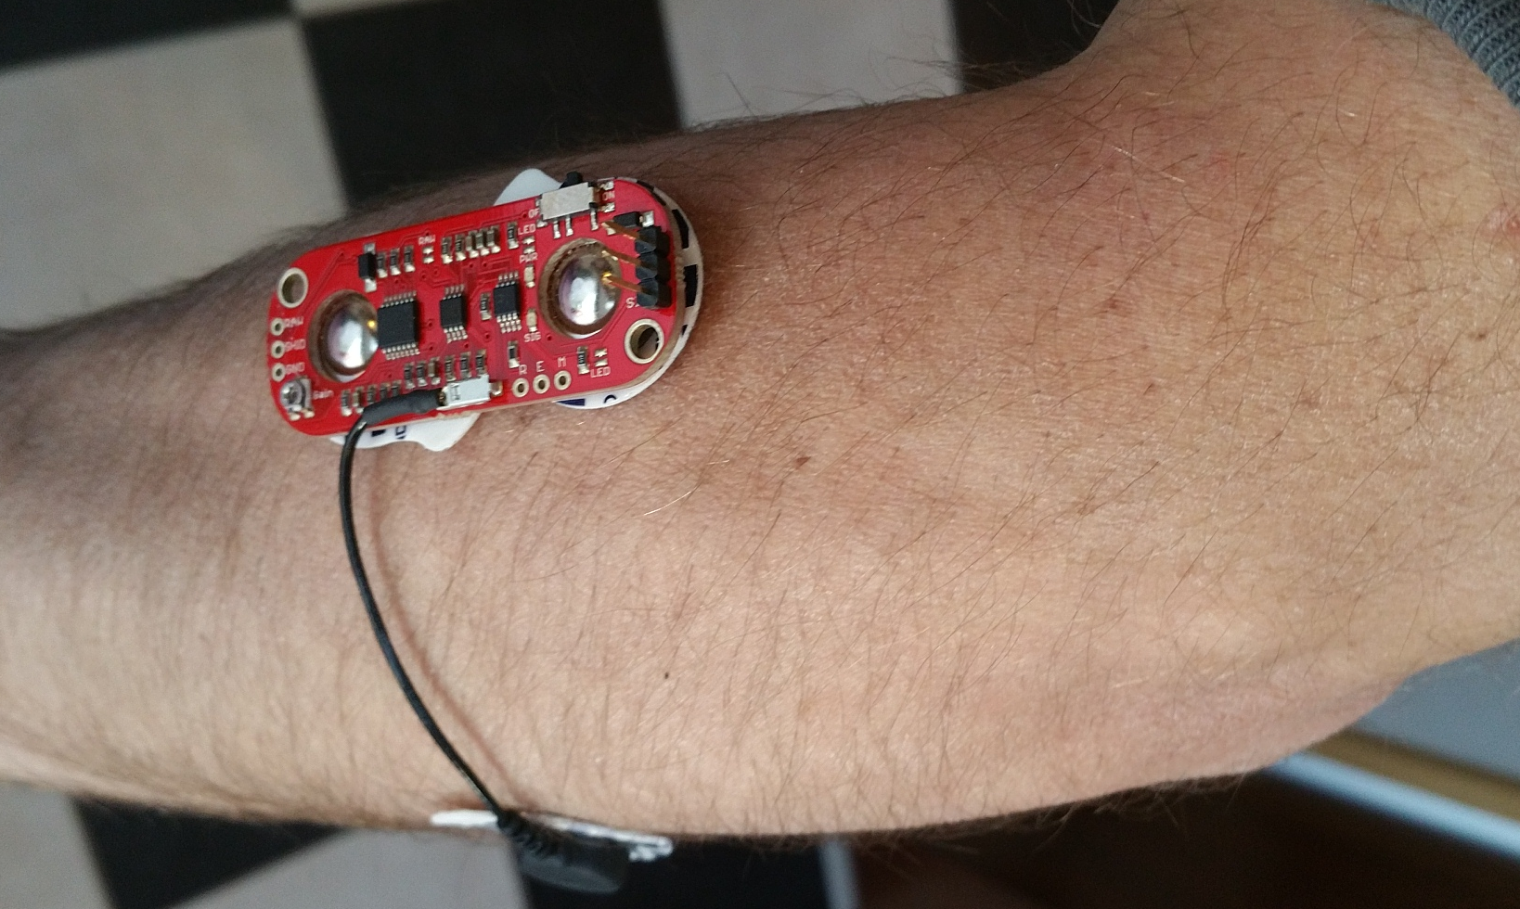

J'appuie sur le bouton de la batterie pour alimenter la main en énergie électrique.

Que se passe-t-il lorsque je contracte le muscle ?

Que se passe-t-il lorsque j'appuie sur le bouton poussoir ?

CHAINE D'INFORMATION – CHAINE D'ENERGIE de la main robotisée

La chaîne d'énergie est constituée de l'ensemble des composants qui réalisent l'alimentation, la distribution, la conversion, la transmission de l'énergie. La chaîne d'information est constituée de l'ensemble des composants qui réalisent : l'acquisition, le traitement et la communication de l'information.
Un système automatisé fonctionne tout seul. Il a donc besoin d'énergie et d'informations pour agir. C'est la cas de la main robotisée
Acquérir
Communiquer
Traiter
Alimenter
Convertir
Distribuer
- fossile
- électrique
- solaire
Energie
…............
Energie
…..............
Chaîne d'énergie
Pour comprendre nous allons étudier la chaîne d'information et d'énergie de la navette. https://vimeo.com/223029018
Transmettre
- Moteur
- Interface
- roue
- Ecran LCD
- LED
- moteur
Action produite
Les doigts bougent
Chaîne d'information

- capteur musculaire
- LED
- engrenage
- batterie
- prise réseau
- carburant
- câble
- engrenage
- capteur
- batterie
- roue
- servo moteur
- engrenage
- écran LCD
- moteur
Energie de départ
- Contraction musculaire

- luminosité

- température
Informations
extérieures

SEANCE : C'EST QUOI UN CAPTEUR ?
Pour faire bouger l'index et le pouce, le système doit savoir quand l'utilisateur contracte son muscle Problème :

Quelle est la forme du signal transmise par chacun de ces capteurs qui vont permettre de transmettre l'information?

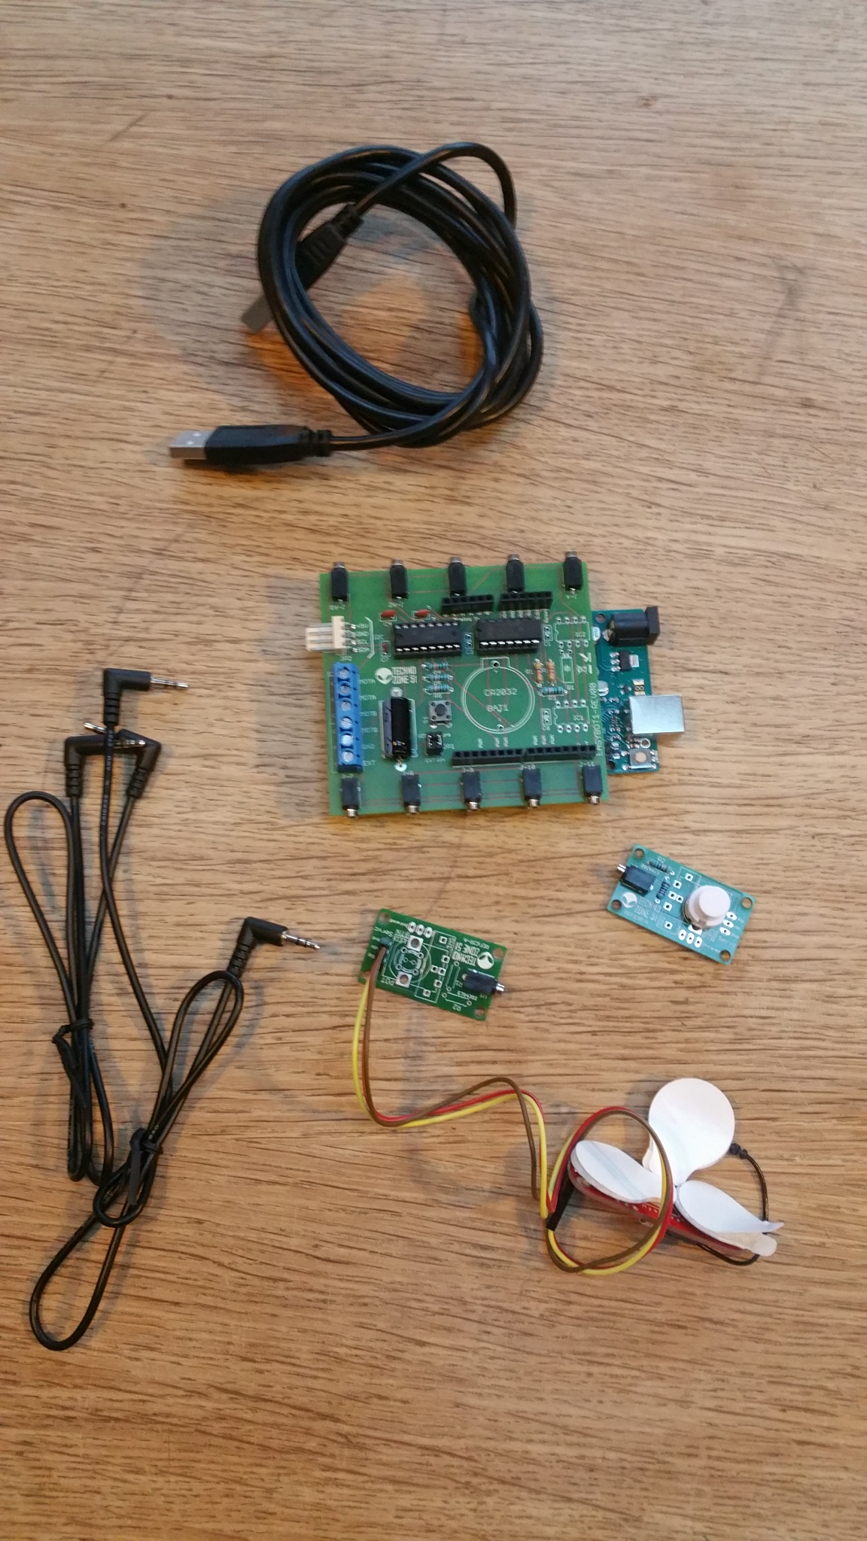
Investigations :
Vous avez à votre disposition une interface, un capteur musculaire, un bouton poussoir, un câble USB, 2 câbles jack.
Tu vas tester ces deux capteurs à l’aide du logiciel mblock.

ETAPE 1 : Connecte les capteurs à l'interface à l'aide du câble jack

ETAPE 2 : Connecte l'interface à l'ordinateur à l'aide du câble USB

ETAPE 3 : Lancer le logiciel mBlock.

ETAPE 4 : Ouvrir le fichier nature_signal.sb2

ETAPE 5 : Clique sur le drapeau vert. Puis dessine la forme du signal que tu visualises.

Capteur musculaire | Bouton poussoir

Tu vas aussi réaliser une copie d’écran à coller dans un traitement de texte avec en titre pour chaque capteur, son nom et ce qui caractérise ces signaux

Indique comment s’appelle les deux formes de ces signaux ? Ajoute le nom de la forme de chacun des signaux sur les signaux mesurés.

Ressources à ta disposition sur le réseau dans le dossier « forme_signal » de ta classe
Connecter_capteur_interface.mp4
Connecter_interface_mblock.mp4
nature_signal.pdf

